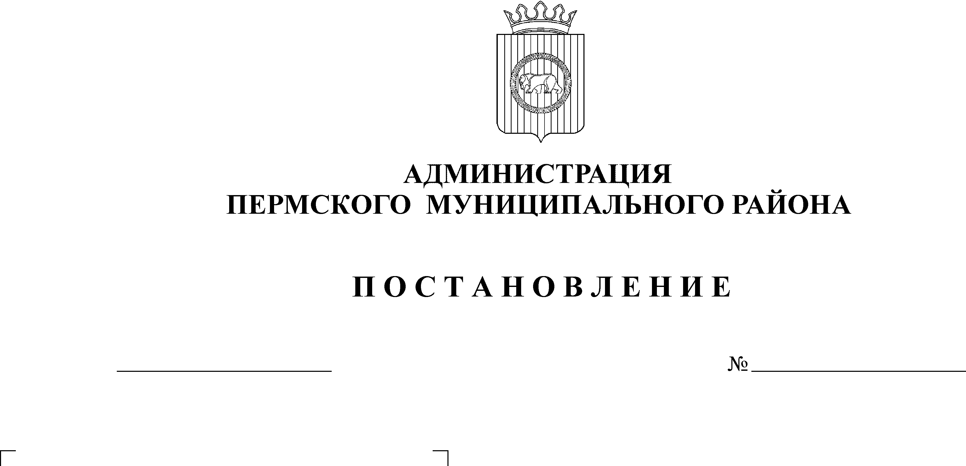
Об утверждении перечня земельных
11.07.2012г.
2102
участков, предназначенных для
бесплатного предоставления
многодетным семьям
На основании ст. 28 Земельного кодекса Российской Федерации, Федерального закона РФ от 17.04.2006 г. № 53-ФЗ «О внесении изменений в Земельный кодекс Российской Федерации, Федерального закона Российской Федерации от 06.10.2003 г. № 131-ФЗ «Об общих принципах организации местного самоуправления в Российской Федерации», Закона Пермского края от 01.12.2011 №871-ПК «О бесплатном предоставлении земельных участков многодетным семьям в Пермском крае», постановления администрации Пермского муниципального района № 819 от 06.03.2012г. «Об утверждении Порядка по формированию перечня земельных участков, предназначенных для бесплатного предоставления многодетным семьям», Решения Земского Собрания Пермского муниципального района Пермского края № 254 от 29.03.2012г. «Об установлении размеров земельных участков, предоставляемых многодетным семьям в Пермском районе».
ПОСТАНОВЛЯЮ:
1. Утвердить перечень земельных участков, предназначенных для бесплатного предоставления многодетным семьям, имеющим право на бесплатное предоставление земельных участков, находящихся в муниципальной собственности, а также государственная собственность на которые не разграничена (согласно приложения).
2. Постановление вступает в силу со дня его официального опубликования в муниципальной газете «Нива».
3. Контроль за исполнением настоящего постановления возложить на председателя комитета имущественных отношений администрации Пермского муниципального района Ведерникову Л.Г.

И.о. главы администрации
муниципального района В.П. Ваганов

Приложение
к постановлению администрации

Пермского муниципального района
От 11.07.2012г. № 2102

Перечень земельных участков,
предназначенных для бесплатного предоставления многодетным семьям,
имеющим право на бесплатное предоставление земельных участков,
находящихся в муниципальной собственности,
а также государственная собственность на которые не разграничена

№ п/п | Местоположение земельного участка | Кадастровый номер земельного участка | Площадь земельного участка  (кв. м) | Разрешенное использование земельного участка
1 | Пермский край, Пермский район, Кукуштанское с/пос., п.Кукуштан, ул. Лесная, 4 | 59:32:0010003:7898 | 1500 | Для ведения личного подсобного хозяйства
2 | Пермский край, Пермский район, Кукуштанское с/пос., п.Кукуштан, ул. Лесная, 6 | 59:32:0010003:7905 | 1500 | Для ведения личного подсобного хозяйства
3 | Пермский край, Пермский район, Кукуштанское с/пос., п.Кукуштан, ул. Лесная, 2 | 59:32:0010003:7901 | 1500 | Для ведения личного подсобного хозяйства
4 | Пермский край, Пермский район, Кукуштанское с/пос., п.Кукуштан, ул. Декабристов, 5 | 59:32:0010003:7895 | 1500 | Для ведения личного подсобного хозяйства
5 | Пермский край, Пермский район, Кукуштанское с/пос., п.Кукуштан, ул. Декабристов, 6 | 59:32:0010003:7911 | 1500 | Для ведения личного подсобного хозяйства
6 | Пермский край, Пермский район, Кукуштанское с/пос., п.Кукуштан, ул. Декабристов, 4 | 59:32:0010003:7897 | 1500 | Для ведения личного подсобного хозяйства
7 | Пермский край, Пермский район, Кукуштанское с/пос., п.Кукуштан, ул. Декабристов, 3 | 59:32:0010003:7910 | 1500 | Для ведения личного подсобного хозяйства
8 | Пермский край, Пермский район, Кукуштанское с/пос., п.Кукуштан, ул. Целинная, 5 | 59:32:0010003:7908 | 1500 | Для ведения личного подсобного хозяйства
9 | Пермский край, Пермский район, Кукуштанское с/пос., п.Кукуштан, ул. Целинная, 4 | 59:32:0010003:7916 | 1500 | Для ведения личного подсобного хозяйства
10 | Пермский край, Пермский район, Кукуштанское с/пос., п.Кукуштан, ул. Декабристов, 2 | 59:32:0010003:7902 | 1500 | Для ведения личного подсобного хозяйства
11 | Пермский край, Пермский район, Кукуштанское с/пос., п.Кукуштан, ул. Декабристов, 1 | 59:32:0010003:7909 | 1500 | Для ведения личного подсобного хозяйства
12 | Пермский край, Пермский район, Кукуштанское с/пос., п.Кукуштан, ул. Целинная, 3 | 59:32:0010003:7915 | 1500 | Для ведения личного подсобного хозяйства
13 | Пермский край, Пермский район, Кукуштанское с/пос., п.Кукуштан, ул. Целинная, 1 | 59:32:0010003:7906 | 1500 | Для ведения личного подсобного хозяйства

Зам.председателя Комитета,
начальник отдела по землеустройству О.В.Попова

